**PRACTICA FULL STACK**

* Vamos a realizar una aplicación que consumirá un Web Api alojado en Azure.
* Dicha aplicación se encargará de poder gestionar Series de televisión y personajes televisivos.
* Debemos realizar la práctica con las dos tecnologías vistas en el curso actualmente, React y Jquery, no importa el orden de inicio.
* El diseño se realizará con Bootstrap, con un Menú superior.
* Tendremos una página Home, simplemente estará con un triste H1 o con una imagen estática, no tiene funcionalidad el componente, solamente dibujo.

Para visualizar el funcionamiento final, tenemos la siguiente dirección:

<https://appseries.azurewebsites.net/>

El servicio para consumir se encuentra en la siguiente dirección URL. **(EQUIPO A)**

<https://apiseriespersonajes.azurewebsites.net/index.html>

URL de acceso opcional **(EQUIPO B)**:

<https://apiseriespersonajes2024.azurewebsites.net/>

**Nota: Al final del documento están divididos los equipos por Alumno para el acceso al servicio, cada equipo consumirá su URL del API.**

Funcionalidad de la aplicación:

En el menú de nuestra aplicación, tendremos que cargar las series para poder navegar a un componente Serie dónde se nos mostrará un detalle de la serie y sus personajes.

* Menú principal con series: Cargar series para navegar

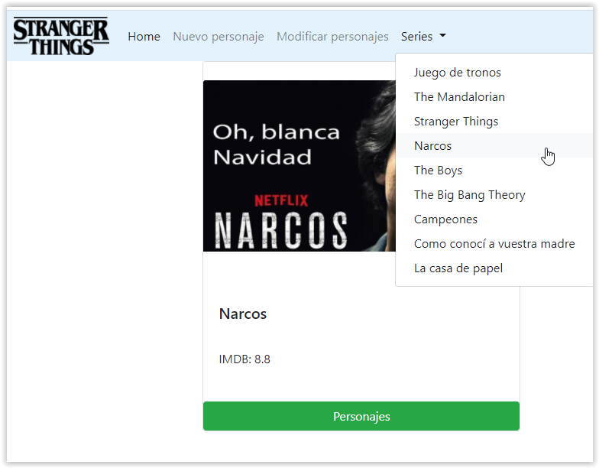

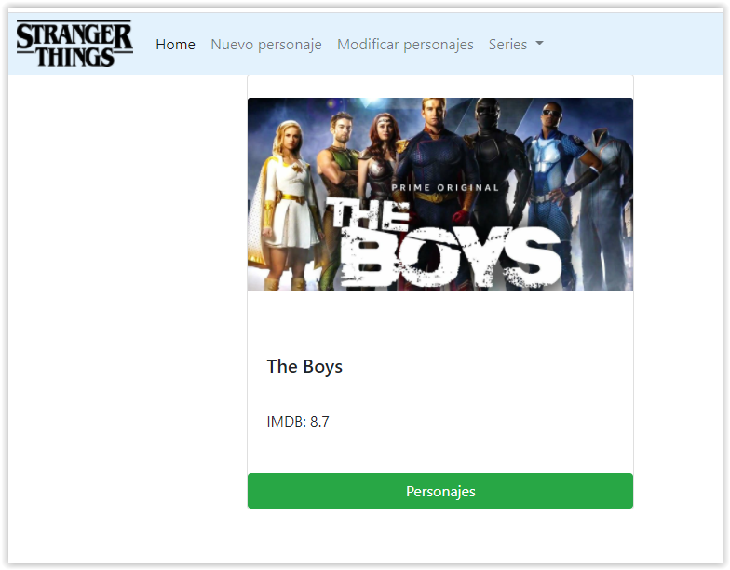

En el componente de **Serie** podremos visualizar los personajes de una determinada serie. También podremos volver a la serie.

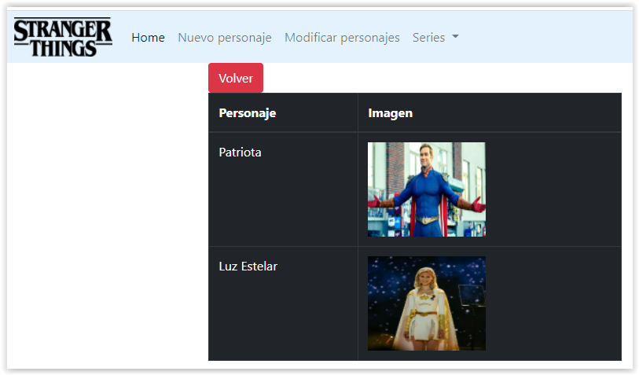

Tendremos la posibilidad de incluir nuevos personajes.

* Insertar nuevo personaje: **Nota: El Id no importa, se genera solo en el servicio, pero debemos pasarlo en el JSON.**

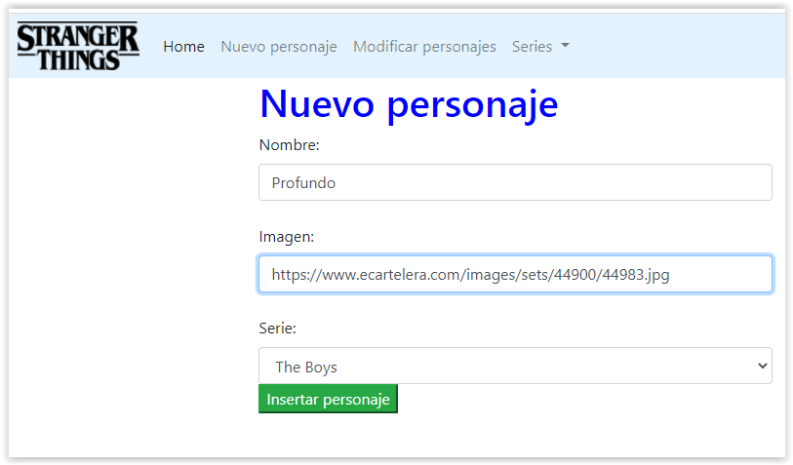

Tendremos la posibilidad de cambiar a un personaje de serie:

* Modificar serie personaje:

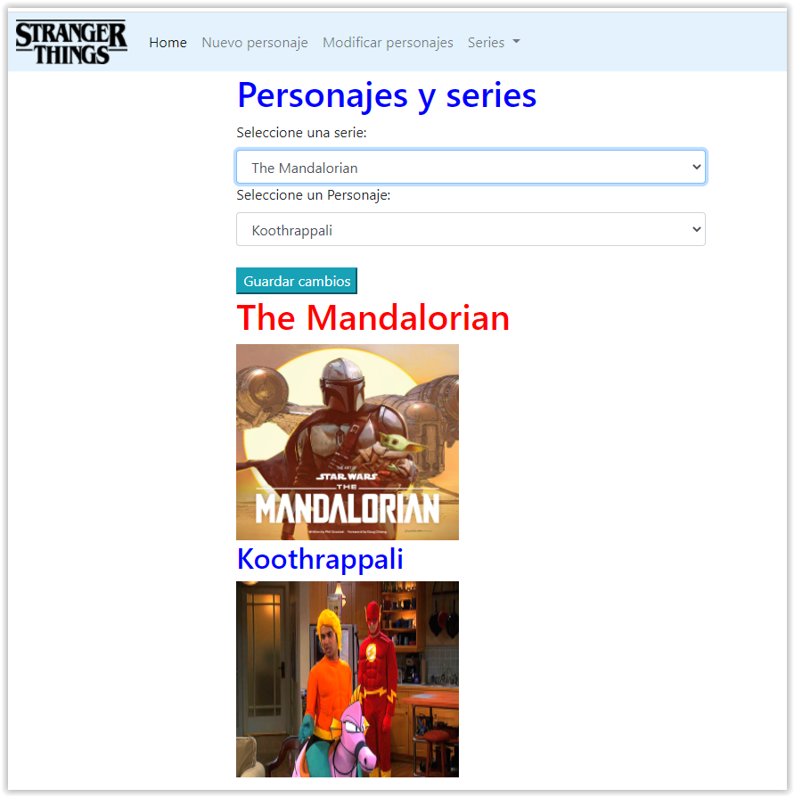

EQUIPO A: <https://apiseriespersonajes.azurewebsites.net/index.html>

|  |  |  |  |  |
| --- | --- | --- | --- | --- |
| Víctor Castrillo | Amanda Crespo | Alberto De Lope | Mónica Delgado | Gabriel Fonseca |
| Aarón García | Carlos García | Oscar Gómez | Rodrigo González | Bárbara Jiménez |
| Mario Jiménez | Jaime Laguna |  |  |  |

EQUIPO B: <https://apiseriespersonajes2024.azurewebsites.net/>

|  |  |  |  |  |
| --- | --- | --- | --- | --- |
| Ariadna López | Doryan Mamani | Sofía Martínez | Maki Miron | Carolina Penalba |
| Manuel Pérez | Andrei Popa | Valentín Preutesei | Alejandro Robles | Daniel Rodríguez |
| Jorge Ruiz | Tomás Santamaria | Sofía Villarejo |  |  |